Материально-техническое обеспечение
предоставления социальных услуг

Материально-техническая база Учреждения обеспечивает качественное предоставление социальных услуг различным категориям граждан.
- Социально-медицинские услуги
В учреждении оборудованы медицинские кабинеты. Услугами медицинского персонала могут воспользоваться все клиенты учреждения.

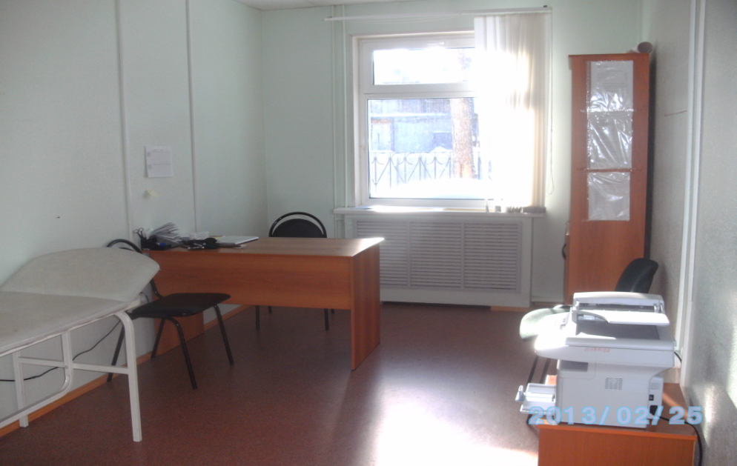

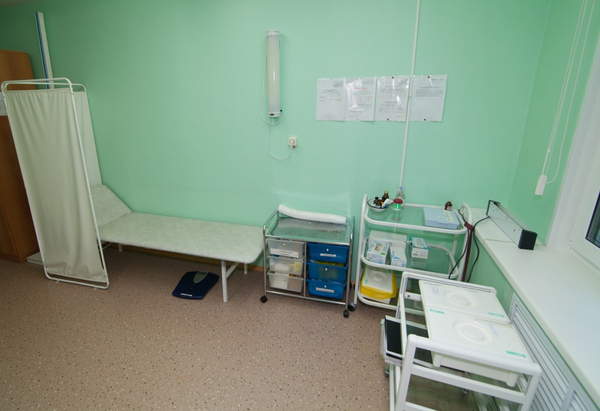

Массажные кабинеты в учреждении
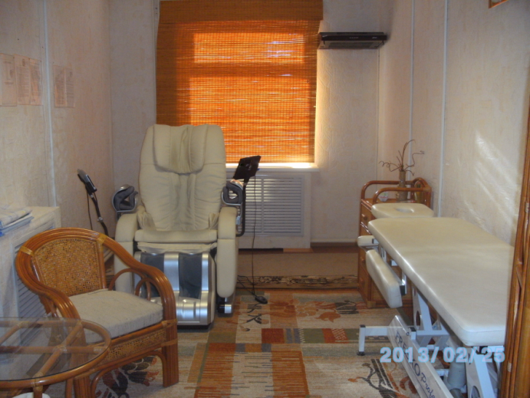

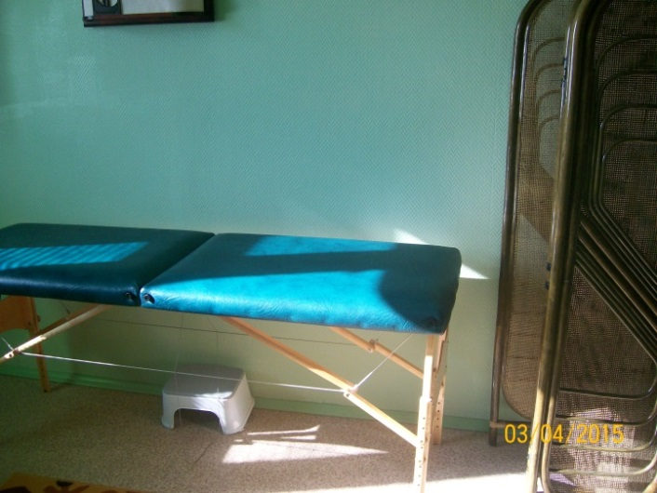
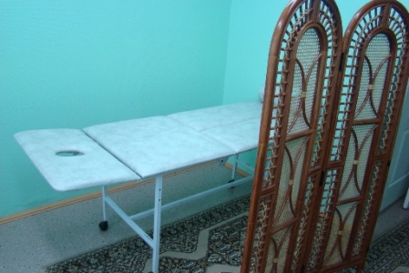

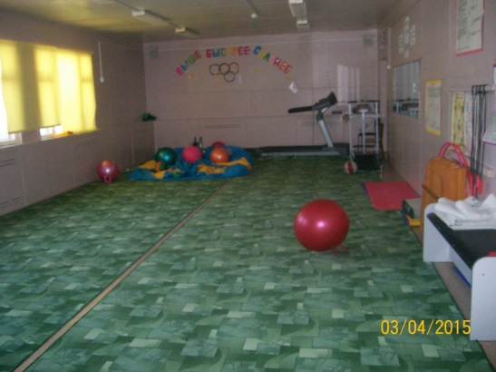
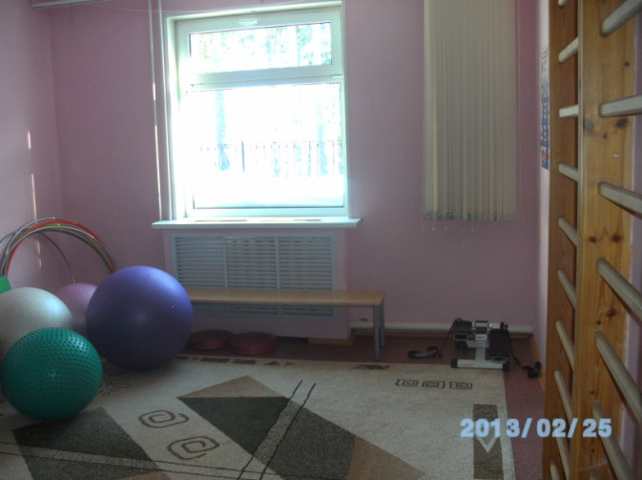
В отделении дневного пребывания несовершеннолетних п.Новоаганск функционирует кабинет ЛФК
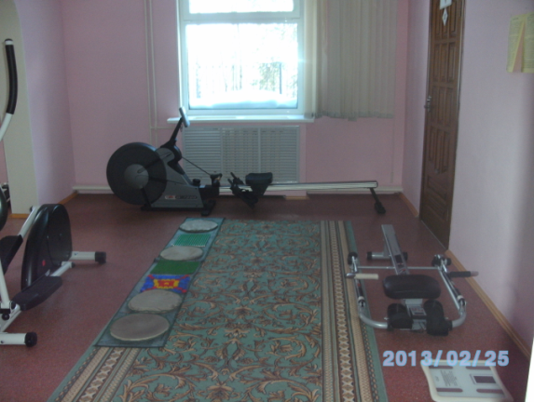

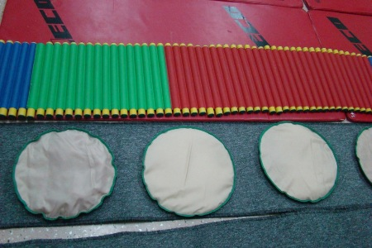
Проводятся занятия в сенсорной комнате
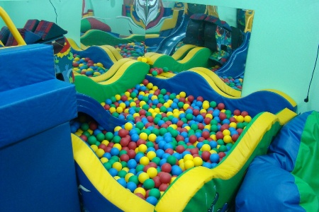

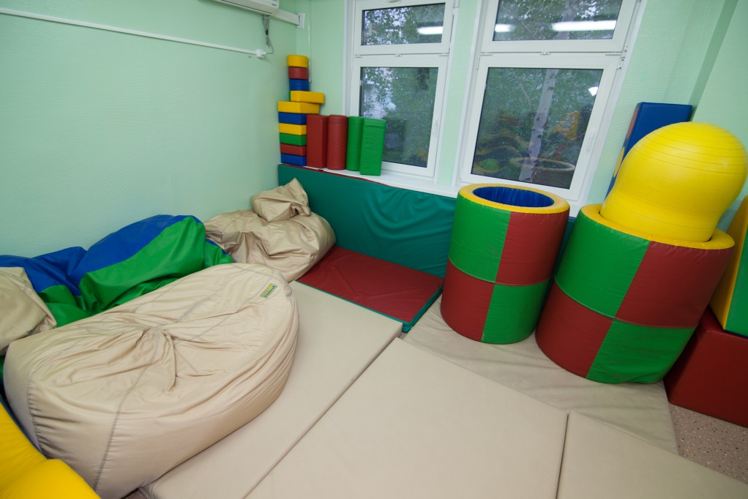
В учреждении оказываются дополнительные социальные услуги
